ANSA Knihy s.r.o.
Pod Šternberkem 306
763 02 Zlín 4

V Kopřivnici dne 3. 7. 2017
Dobrý den,
objednáváme tímto u Vás učebnice a učební pomůcky. Předpokládaná cena celkem (včetně DPH): 63.149,- Kč.
Smlouva vzniká až písemným přijetím (akceptací) této objednávky dodavatelem. Dodavatel bere na vědomí, že podle zákona č. 340/2015 Sb., o registru smluv, tato smlouva (objednávka a její přijetí) podléhá povinnému zveřejnění v registru smluv.
Prohlášení dodavatele: tuto objednávku přijímám.
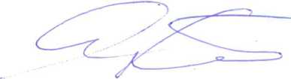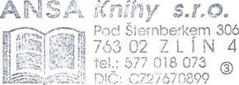Podpis osoby oprávněné potvrdit objednávku:
S pozdravem

Základní škola Kopřivnice - Lubina
Lubina 60
742 21 Kopřivnice
IČO 70988650

